地盤工学会東北支部表彰（技術的業績部門）応募原稿テンプレート

English title of the achievement of an award candidate
Taro Jiban and Hanako Jiban, Jiban Kogaku Co., Ltd..;
Jiro Doshitsu, Geotechnical Research Co., Ltd.; Saburo Doshitsu, Geotechnical Engineering Center
キーワード（3語程度）をここに書く 地盤工学株式会社・設計部 正会員 地盤太郎
地盤工学株式会社・調査部 正会員 地盤花子
株式会社地盤工学研究所・調査部 国際会員 土質二郎
財団法人地盤工学技術センター 正会員 土質三郎

1. はじめに
このテンプレートは，公益社団法人地盤工学会東北支部表彰（技術的業績部門）への応募の際に使用するものです．この原稿によって業績内容を十分に理解できるように，業績の優れた点を分かりやすくまとめて下さい．

2. 原稿のページ数
原稿のページ数は，1件の応募業績につき，図表を含めて2ページまたは4ページとします．印刷時の出来上がりのサイズはA4判縦置きです．

3. 書式
・原稿を作成する際には，白地のA4判（横210 mm, 縦297 mm）を用い，余白は上20 mm, 下20 mm, 左右20 mmとして下さい．
・上下左右のマージン内いっぱいに横59字，縦50行を標準として印字して下さい．機種やソフトによりこの組み合わせが出来ない場合は，標準以内の文字数・行数に収めるようにして下さい．
・本文の文字の大きさは9ポイントとし，和文はJIS第1水準，第2水準の漢字を使用して下さい．本文の書体（フォント）は，原則として和文本文は明朝体，和文見出しはゴシック体，欧文はTimes New Roman，またはそれらに近いものを用いて下さい．
・図表および写真は，それぞれ番号を付けて，原稿中の適当と思われる位置にレイアウトして下さい．キャプションは出来るだけ付けて下さい．図表および写真を別紙で提出することは出来ません．
・各ページの下マージン中央にページ番号を入れて下さい．

4. 業績名，氏名など
1ページ目には応募業績名，キーワード，応募者の所属・会員種別・氏名，本文の順に書いて下さい．応募業績名は本文より大きな文字（12ポイントのゴシック体）で，1行目中央に書いて下さい．1行空けて，キーワード（3語程度）を左寄せで書き，つづいて，右寄せで応募者の所属・会員種別・氏名の順に，それぞれの間に全角1文字分のスペースを入れて書いて下さい．応募者が複数の場合は，次の行に続けて，右寄せで書いて下さい．会員種別は，国際会員，正会員，学生会員，特別会員，賛助団体（旧賛助団体会員）のいずれかとして下さい．
1ページ目の下に，英文の応募業績名と応募者の氏名・所属を数行で書いて下さい．その際，本文との間に黒い実線を引いて区切って下さい．文字の大きさは9ポイントとし，書体はTimes New Roman, またはそれに近いものを用いて下さい．

5. 本文
本文は，応募者の所属・会員種別・氏名のあとに1行空けてから書き始めて下さい．最初に9ポイントのゴシック体で章の番号と見出しを書き，次の行から9ポイントの明朝体で本文を書いて下さい．
2ページ目は1行目から書き始めて下さい．2ページ目の最後は，1ページ目のように英文タイトルのスペースを取る必要はありません．下マージンいっぱいまで本文を書いて結構です．

6. 全体レイアウト
2ページ目の図 1に原稿の全体レイアウトを示します．

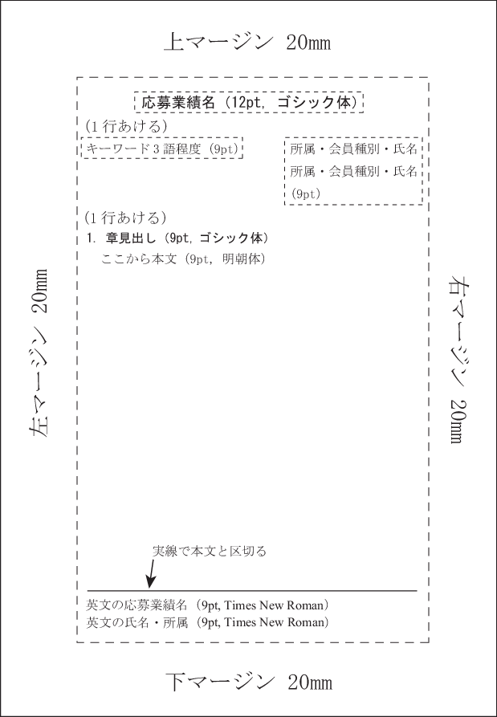
図 1 原稿の全体レイアウト

